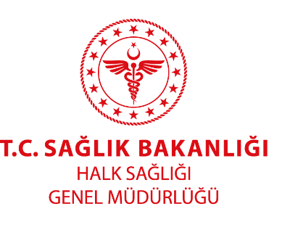
BİLGİ NOTU
31.12.2018
Kronik Hastalıklar ve Yaşlı Sağlığı Dairesi Başkanlığı

İNME
Beyin damar hastalıkları dünyada en fazla fonksiyon kaybına neden olan, yaşam kalitesini en fazla etkileyen ve ölüm nedeni olarak da ikinci sırada yer alan hastalık grubudur. Dünyada her yıl 17 milyon kişi inme geçirmekte ve 6 milyon kişi bu nedenle kaybedilmektedir. Amerika Birleşik Devletlerinden bildirilen istatistiklerde de kardiyovasküler hastalıklar içinde inme, kalp hastalıklarından sonra ölüme neden olan ikinci sırada hastalık olarak bildirilmektedir. ESO (Avrupa İnme Birliği) projeksiyonları bu durumun gelecekte de değişmeyeceğini, artacağını ortaya koymaktadır.
Son 3 yılda (2015-2018 yılları) açıklanan TUİK raporlarına göre Türkiye’de beyin damar hastalıkları nedeniyle hayatını kaybeden kişilerin sayısı 35 bin- 40 bin arasında değişmekte ve yıllar içinde artış göstermektedir
Türkiye’de ölüme neden olan ilk on hastalık incelendiğinde inmenin de içinde yer aldığı serebro-vasküler hastalıklar ikinci sırada yer almaktadır.
Türkiye’de Ölüme Neden Olan İlk On Hastalığın Yüzde Değişimi 2004-2017
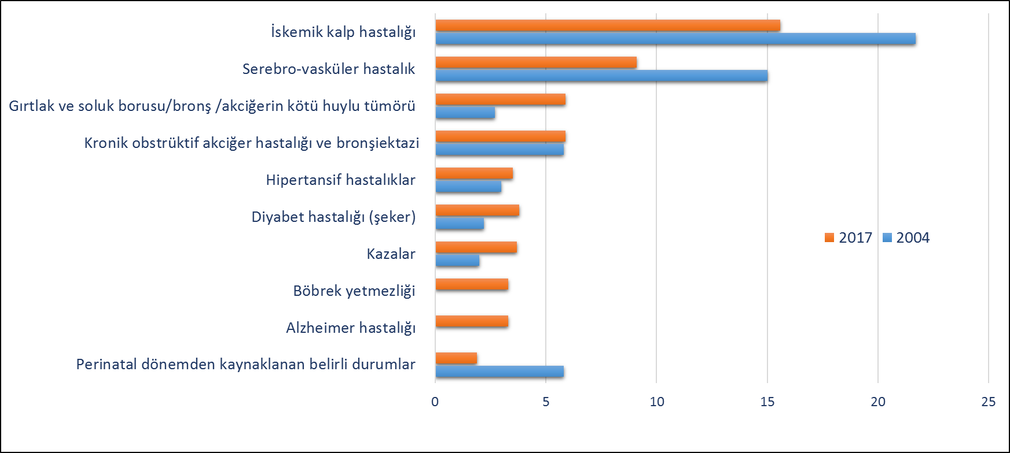
Kaynak: 2004 yılı verisi UHY-M 2004, 2017 verileri TÜİK Ölüm Nedenleri İstatistikleri

Türkiye’de en sık 10 erken ölüm (ylls) nedenindeki değişim incelendiğinde ise inmenin de içinde yer aldığı serebro-vasküler hastalıkların 7. sıradan 4. sıraya yükseldiği görülmektedir.
İnme beyin damar hastalıklarının ani olarak ortaya çıkan ve çok hızlı tedavi gerektiren bir durumdur. İnme tedavisinde en önemli faktör tedaviye çabuk ulaşabilmektir. Yani kaybedilen her dakika beyinde milyonlarca hücrenin ölümü demektir.
İnme oluşumunda en önemli risk faktörleri tütün kullanımı, sağlıksız beslenme, yetersiz fiziksel aktivitedir. Bu risk faktörleri yüksek kan şekeri (diyabet), yüksek kan basıncı (hipertansiyon), yüksek kan yağları (hiperlipidemi) gibi ciddi problemlere yol açar.
Diğer risk faktörleri: Metabolik sendrom (bel çevresinde yağlanma, yüksek kan yağları, yüksek kan basıncı, yüksek kan şekerinin aynı anda bulunması; diyabet kalp krizi ve inme riski çok yüksektir.),kronik stres, düzensiz kalp ritmi, doğum kontrol hapları ve bazı hormon ilaçları kullanımıdır.
İnme hastalarının korunma ve tedavilerine yönelik olarak hazırlanan ve ilk olarak 2014 yılında İstanbul’da yapılan Dünya İnme Kongresinde oluşturulan ve ilan edilen “Küresel İnme Beyannamesi” ne göre inmede kilit uygulamalar arasında;
- Toplumun beyin damar hastalıklarından korunma ve risk faktörleri konusunda bilgilenmesi,
- Risk faktörlerinden korunmak için uygun ortamlar oluşturulması,
- Bireylerin inme belirtileri konusunda yeterince bilgilendirilmiş olmalı,
- Hasta ve yakınlarının tedavi yaklaşımlarına dair bilgilerinin ve hızlı, etkin tedaviye ulaşabilme imkanlarının artırılması,
- İnme sonrası rehabilitasyon tedavilerine ve sosyal hizmetlere ulaşımın kolaylaştırılması
yer almaktadır.
Ülkemizde toplumda inme riskini azaltmak için;
- Yaşam tarzı değişikliklerinin desteklenmesi ( tütün ve alkol kullanımının azaltılması, sigara dumanına maruz kalınmamasının sağlanması, fiziksel aktivitenin teşviki, diyette yağ, şeker ve tuz azaltılması, sebze ve meyve tüketiminin artırılması),
- Hekimlerin kan basıncı, kan yağları, kan şekeri ve kilo kontrolüne dair önerilerine uyumun artırılması için çalışmalar sürdürülmektedir.

